Кассовое ПО «Naqty Sauda.Akt»

РУКОВОДСТВО ПОЛЬЗОВАТЕЛЯ

ОГЛАВЛЕНИЕ

1. ОБЩИЕ СВЕДЕНИЯ 3
1.1. Для чего нужно данное руководство 3
1.2. Ограничение ответственности 3
1.3. Техническая поддержка 3
1.4. Уровень подготовки пользователей 4
1.5. Назначения и условия применения программного обеспечения «Naqty Sauda.Akt» 4
1.6. Описание технических и программных характеристик, необходимых для работы ПО «Naqty Sauda.Akt» 5
2. НАЧАЛО РАБОТЫ 6
2.1. Первая настройка 6
2.2. Вход в приложение 7
2.3. Главное меню 8
2.4. Работа с актами 9
2.4.1. Прием акта со сканированием контрольной марки 10
2.4.2. Прием акта без сканирования контрольной марки 11
2.4.3. Отклонение акта 11
2.4.4. Создание акта списания маркированного товара 12
2.4.5. Создание акта передачи маркированного товара 12
3. ЗАВЕРШЕНИЕ РАБОТЫ 13

1. ОБЩИЕ СВЕДЕНИЯ

Для чего нужно данное руководство

Внимание! Обязательно прочтите настоящее «Руководство пользователя» перед использование оборудования.
Любые пункты настоящего руководства, а также разделы меню программного обеспечения (далее ПО) могут быть изменены без предварительного уведомления.
Данное руководство содержит описание работы с программным обеспечением «Naqty Sauda. Akt».

Ограничение ответственности

Разработчик не гарантирует, что данное ПО будет работать должным образом во всех операционных системах (далее ОС), и не дает гарантий относительно качества при использовании данного ПО при несоблюдении минимальных требований.
Разработчик не несет ответственности за любые опечатки или пропуски, которые, возможно, были допущены. Разработчик не несет ответственность за неправильное функционирование в следующих случаях:

- Внешнее вмешательство в состав или компоненты ПО «Naqty Sauda.Akt»;

- при модификации сетевого трафика ПО «Naqty Sauda.Akt»;

- при использовании данного ПО в специфических целях;

- при установке ПО «Naqty Sauda.Akt» на устройство, которое не удовлетворяет минимальным требованиям к аппаратному обеспечению.

Разработчик оставляет за собой право производить изменения в данном «Руководства пользователя» без предварительного уведомления пользователя. Если Вы обнаружите информацию в этом «Руководстве пользователя», которая является неточной или неполной, отправьте запрос на нашу почту mark@ismet.kz.

Техническая поддержка

Для информации относительно сервиса и поддержки, пожалуйста, отправьте запрос на нашу почту mark@ismet.kz или обратитесь по телефону: 8 800 080 6565.
Перед обращением в службу поддержки, пожалуйста, подготовьте следующую информацию:

- версия и платформа, на которой установлено ПО «Naqty Sauda.Akt»;

- описание возникшей проблемы;

- декларированные функции, которые не работают;

- название Вашей Компании, страна, район, город;

- контактная информация клиента;

- описание действий, которые были произведены перед обнаружением указанной проблемы;

- статус устройства в сети Интернет;

- технические характеристики устройства, на котором установлено ПО «Naqty Sauda.Akt»;

Уровень подготовки пользователей

Пользователь ПО «Naqty Sauda.Akt» должен иметь опыт работы с операционными системами семейства Android и iOS, а также знать соответствующую предметную область.

Назначения и условия применения программного обеспечения «Naqty Sauda.Akt»

Программное обеспечение «Naqty Sauda.Akt» предназначено для работы с актами маркированного товара в системе ИС МПТ.

ПО «Naqty Sauda.Akt» позволяет проводить следующие операции:

- Отображать созданные акты на получение маркированного товара;

- Подтверждать акт о поступлении товара без сканирования контрольной марки;

- Подтверждать акт о поступлении товара со сканированием контрольной марки;

- Создавать акт списания маркированного товара;

- Создавать акт передачи маркированного товара;

- Отклонять созданные акты.

Описание технических и программных характеристик, необходимых для работы ПО «Naqty Sauda.Akt»

Требования
Версия ОС «Android» | 5.0 и выше
CPU | 4-ядерный ARMv7 и выше
RAM | 1GB и выше
ROM | 8GB и выше
Подключение к Интернет | 1Mb/s, 3G, Wi-Fi
Принтер | AIDL-Совместимый, 384 точки
Дисплей | 720x1280 px или выше

2. НАЧАЛО РАБОТЫ

2.1. Первая настройка

Перед началом использования «Naqty Sauda.Akt», пользователю будет предложено пройти первую настройку (Рис.1, Рис.2). Также пользователь должен быть обязательно зарегистрирован в ИС МПТ.

Важно! При первой настройке понадобится указать ЭЦП пользователя, для этого файл ЭЦП должен быть скачан на телефон.

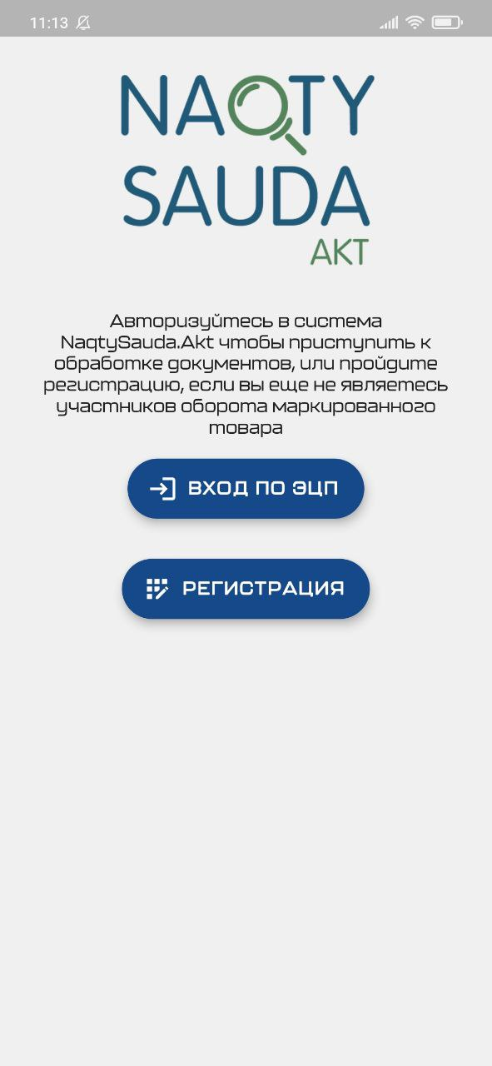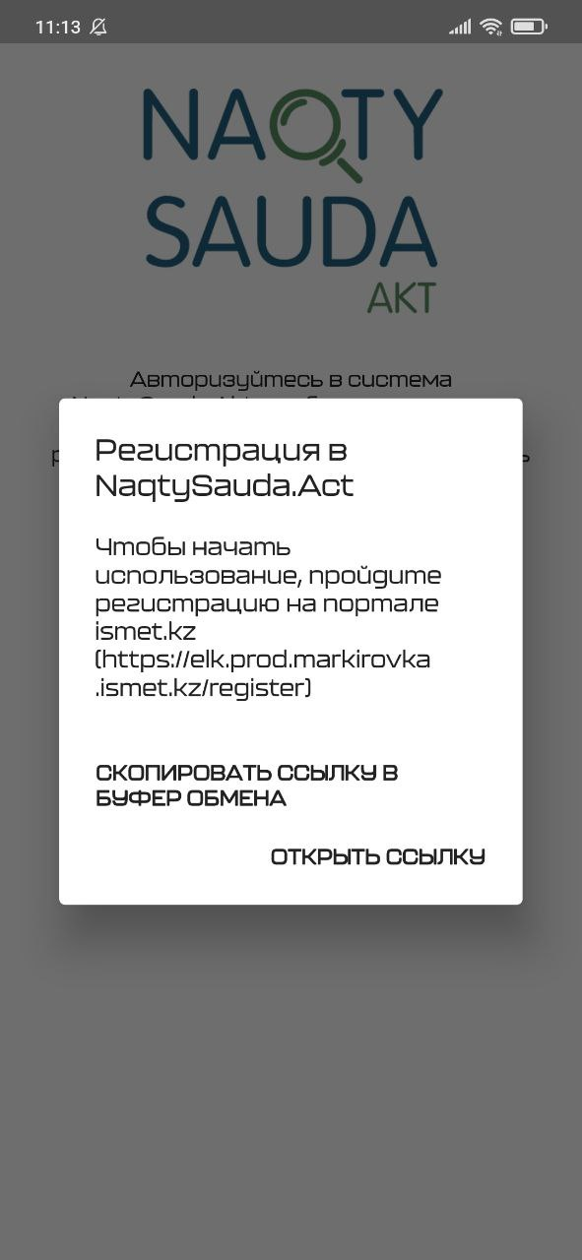

Рисунок 1. Регистрация в Naqty Sauda.Akt

2.2. Вход в приложение

Для авторизации пользователь должен быть зарегистрирован в ПО «Naqty Sauda.Akt» (Рис.3).

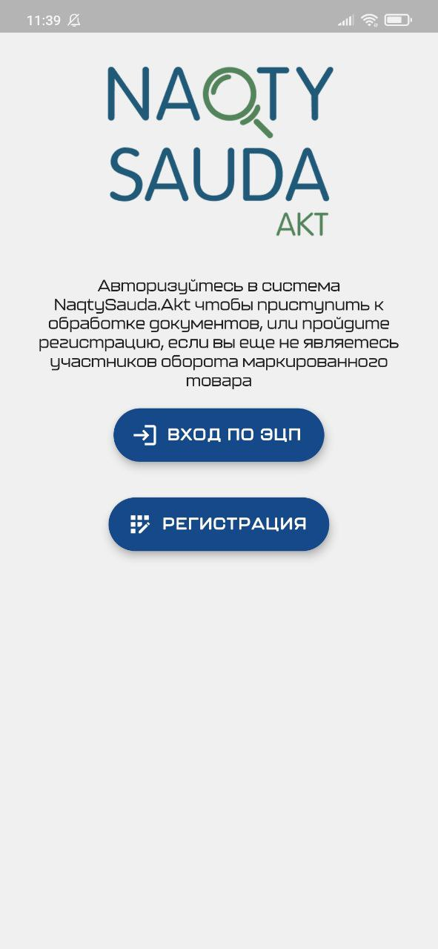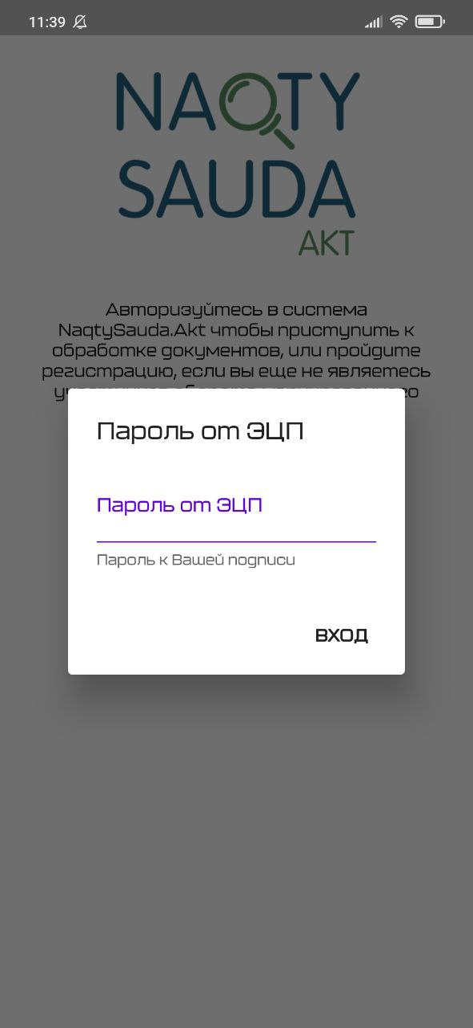
Рисунок 3. Авторизация в Naqty Sauda.Akt

«Вход по ЭЦП» - По клику на кнопку в файл менеджере выбрать ЭЦП, ввести пароль от выбранной ЭЦП и нажать кнопку «Вход».

Важно! Файлы ЭЦП должны быть скачены на телефон.

2.3. Главное меню

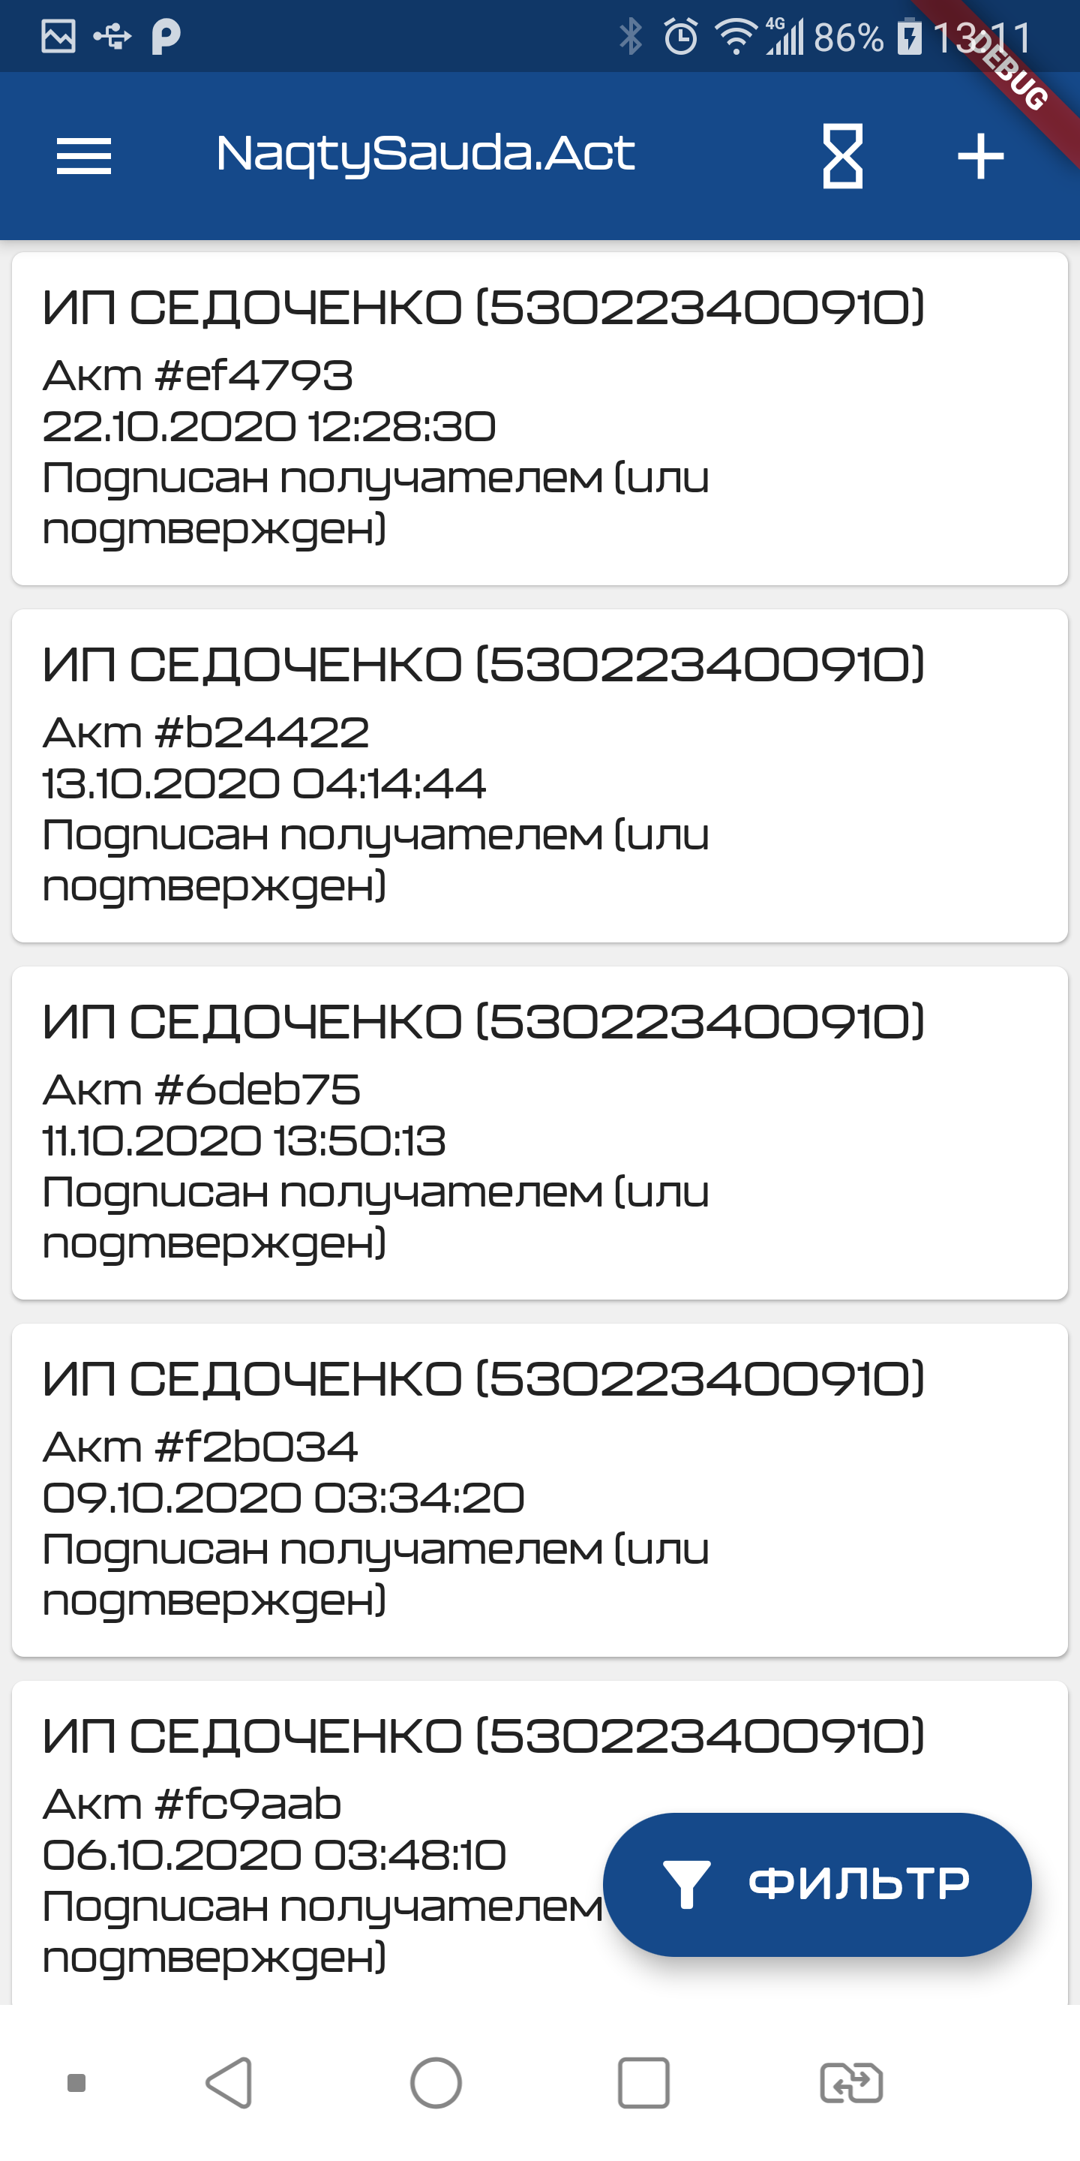
Рисунок 4. Главное меню Naqty Sauda.Akt

Функции | Задачи | Описание
Сортировка | Сортировать отображаемые акты по дате/времени | Позволяет производить сортировку отображаемых актов по дате/времени
Создать документ | Создание акта списания/передачи | Позволяет создать акты списания/передачи маркированного товара со склада.
Работа с актами | Отображения списка созданных актов, отображения товара в акте, прием акта с/без сканированием контрольной марки. | Позволяет выполнять работу с актами. В списке отображаются все созданные акты. При клике на акт открывается список товаров, которые добавлены в акт и ожидают выполнения действий приема/перемещения/отказа.
Фильтр | Фильтровать акты по статусу входящие/исходящие | Входящие – акты ожидаемого поступления маркированного товара.  Исходящие – акты, созданные на передачу товара другому юридическому лицу.
Выход | Осуществлять выход из приложения

2.4. Работа с актами

На главном экране приложения будут отображены все доступные акты для работы. При необходимости найти какой-то определенный акт пользователю необходимо задать нужное значение в фильтре (Рис.5).
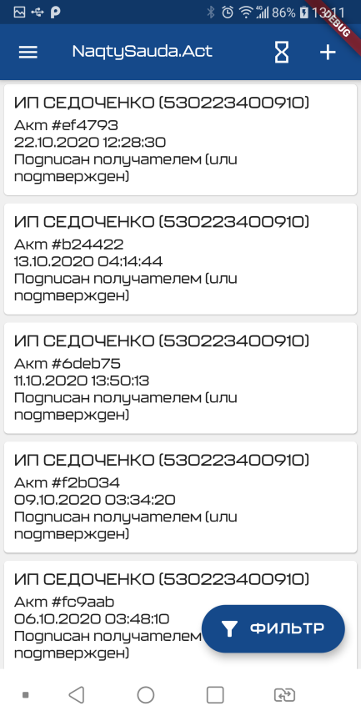
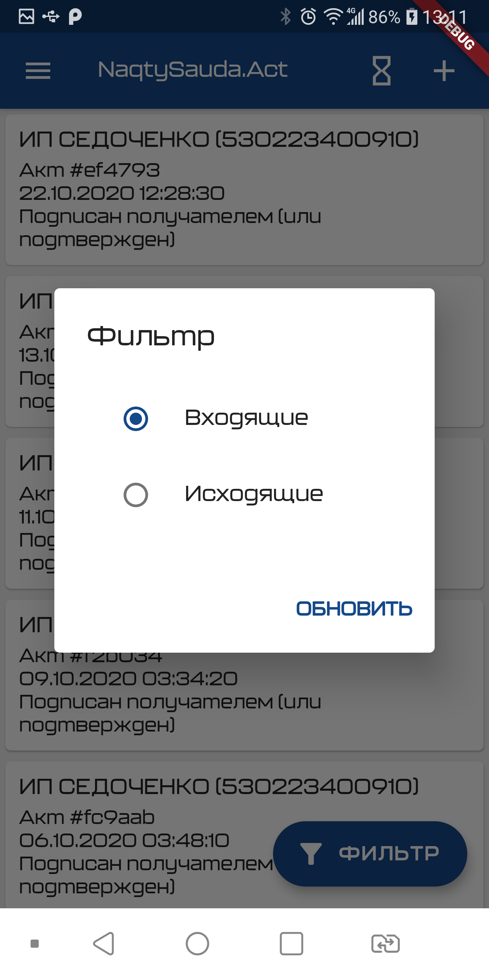

Рисунок 5. Работа с актами в Naqty Sauda.Akt

2.4.1. Прием акта со сканированием контрольной марки

Данный раздел необходим для осуществления приемки маркированного товара в акте с применением модуля сканирования, который встроен в приложение «Naqty Sauda.Akt» (Рис.6).

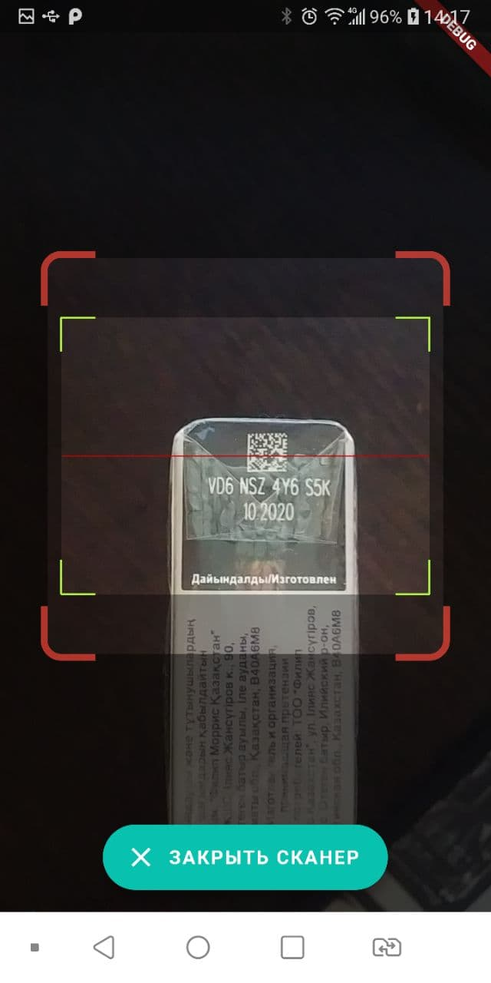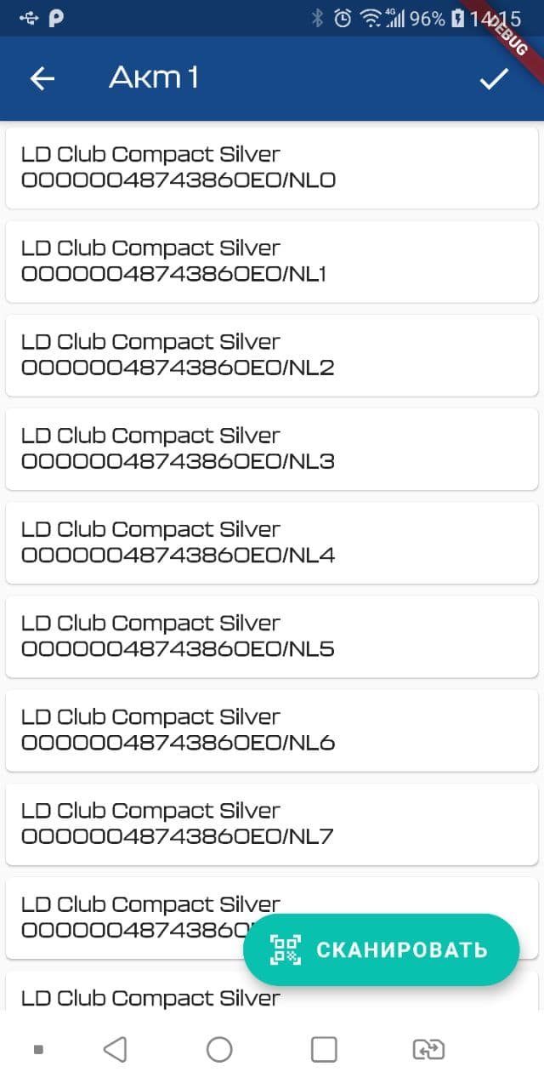

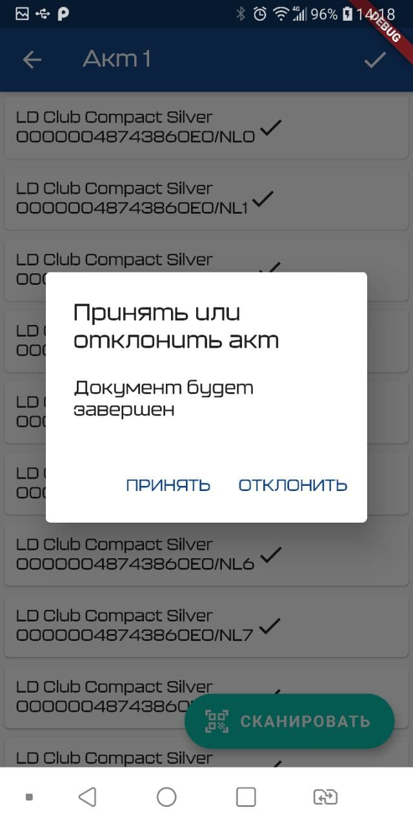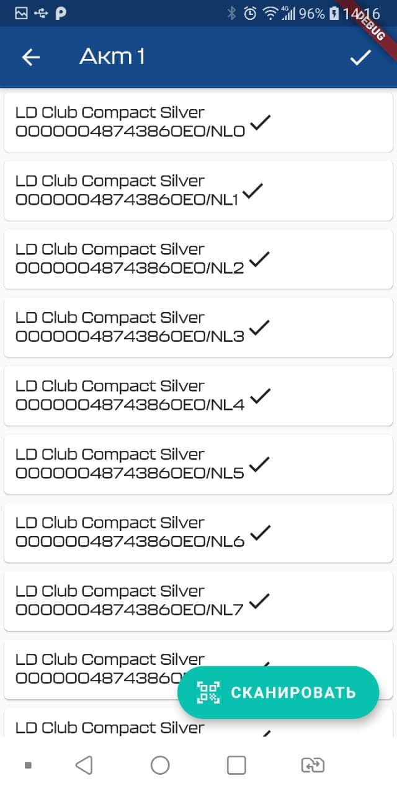

Рисунок 6. Прием акта со сканированием контрольной марки

2.4.2. Прием акта без сканирования контрольной марки

Данный раздел необходим для осуществления приемки маркированного товара в акте без применения модуля сканирования (на доверительной основе), который встроен в приложение «Naqty Sauda.Akt» (Рис.7).

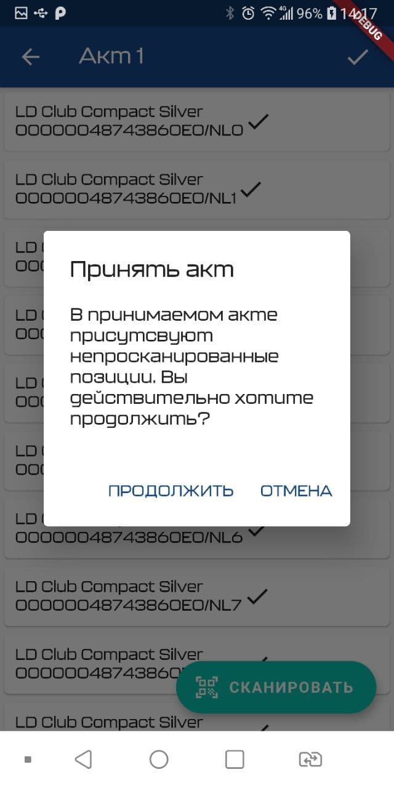

Рисунок 7. Прием акта без сканирования контрольной марки

2.4.3. Отклонение акта

Данный раздел необходим для отказа принимать созданный акт. Пользователь на стадии подтверждения акта должен нажать на «Отклонить» (Рис.8).

Рисунок 8. Отклонение Акта

2.4.4. Создание акта списания маркированного товара

В этом разделе пользователь может создать новый акт списания товара через приложение. Добавить товар, в акт возможно воспользовавшись поиском по наименованию товара или отсканировав товар встроенным сканером приложения (Рис.9).

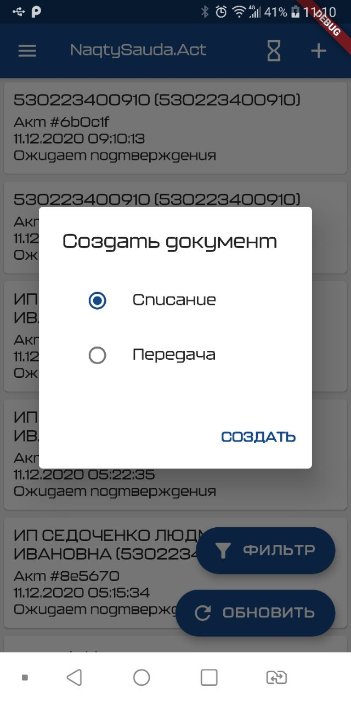

Рисунок 9. Создание Акта Списания

2.4.5. Создание акта передачи маркированного товара

В данном разделе пользователь может создать акт на передачу маркированного товара другому юридическому или физическому лицу, имеющему систему «Naqty Sauda.Akt», указав в нужном поле ИИН принимающей стороны. Добавить товар, в акт возможно воспользовавшись поиском по наименованию товара или отсканировав товар встроенным сканером приложения (Рис.10).

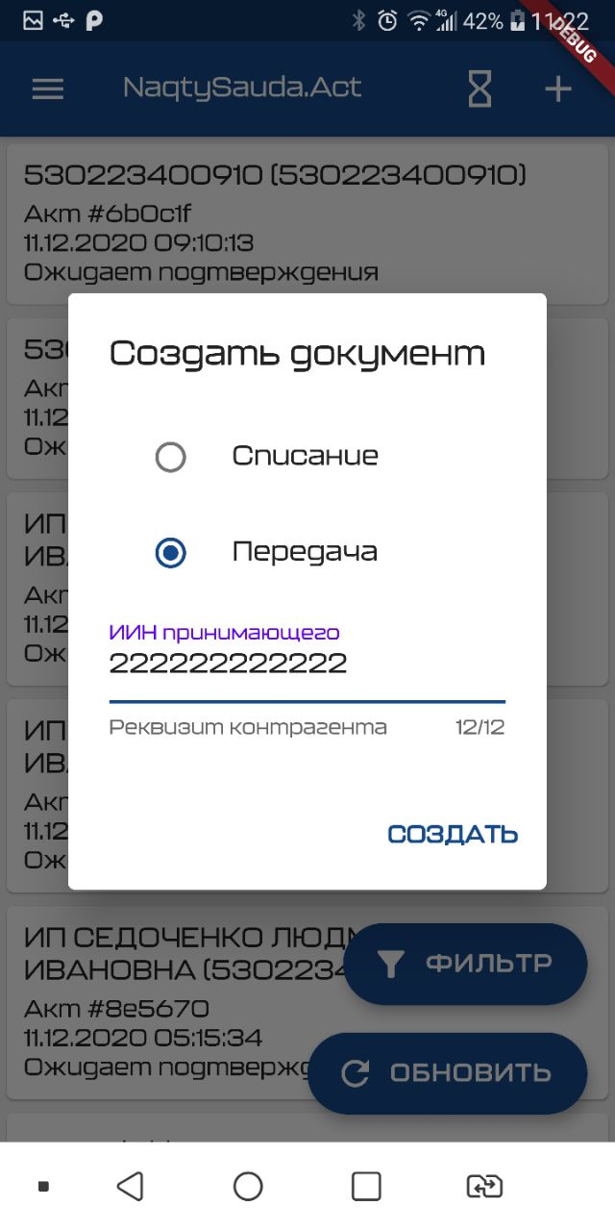

Рисунок 10. Создание Акта передачи маркированного товара

3. ЗАВЕРШЕНИЕ РАБОТЫ

Для завершения работы и выхода из приложения нажмите «Выход» в меню приложения (Рис.11).

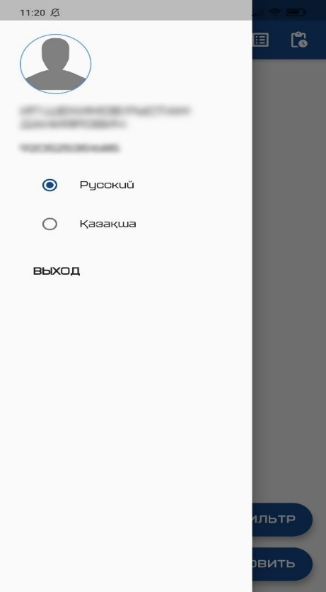

Рисунок 11. Завершение работы

